**Урок No3. Ввод-вывод и базовые переменные**

1.

# Задание No1

# Давай представим, что мы пишем бэкенд для сайта ветеринарной клиники.

# Нам нужно написать программу, которая будет запрашивать у пользователя

# вид питомца, его возраст и кличку, а потом выведет все эти данные в одно

# предложение. Например:

# Это желторотый питон по кличке "Каа". Возраст: 34 года.

# https://github.com/A-l-E-v/PySynergy/blob/main/U-3/vet.py

print()

print ('Добро пожаловать в ветеринарную клинику!')

print()

PetType = input ('Введите вид питомца: ')

PetAge = input ('Введите возраст питомца: ')

PetNick = input ('Введите кличку питомца: ')

print('Спасибо за ответы!')

print()

print ('Это ' + PetType + ' по кличке "' + PetNick + '". Возраст: ' + PetAge)

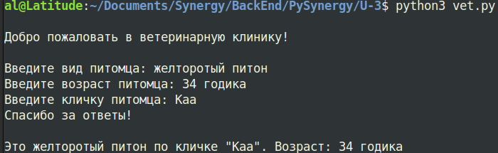

2.